TABEL DAN GAMBAR DALAM MANUSKRIP JURNAL

Tabel 1. Kombinasi media perlakuan ekstrak yeast dan pisang raja
Perlakuan | Keterangan
P0 = | Kontrol/ medium VW nol (0)
P1 = | Pisang raja 50 g/L + Ekstrak yeast 0,5 g/L
P2 = | Pisang raja 50 g/L + Ekstrak yeast 1 g/L
P3 = | Pisang raja 50 g/L + Ekstrak yeast 1,5 g/L
P4 = | Pisang raja 100 g/L + Ekstrak yeast 0,5 g/L
P5 = | Pisang raja 100 g/L + Ekstrak yeast 1 g/L
P6 = | Pisang raja 100 g/L + Ekstrak yeast 1,5 g/L
P7 = | Pisang raja 150 g/L + Ekstrak yeast 0,5 g/L
P8 = | Pisang raja 150 g/L + Ekstrak yeast 1 g/L
P9 = | Pisang raja 150 g/L + Ekstrak yeast 1,5 g/L

Tabel 2. Rata-rata pertumbuhan tunas embrio Vanda hookeriana Rchb.f. umur 12 Minggu pada media ekstrak yeast dan pisang raja
Perlakuan | Parameter Pertumbuhan
Perlakuan | Tinggi  Tunas (cm) | Berat kering  Tunas (g) | Jumlah  daun | Panjang  Daun (cm) | Diameter  Daun (cm) | Berat kering  Daun (g)
P0 | 2,76f | 2,62e | 3,00d | 1,64b | 0,12f | 1,38e
P1 | 3,50e | 3,16d | 4,00c | 1,70b | 0,158e | 1,66d
P2 | 3.90de | 3,30d | 4,20bc | 1,72b | 0,16de | 1,68d
P3 | 4,00cd | 3,42d | 4,20bc | 1,72b | 0,162cde | 1,70cd
P4 | 4,28bcd | 4,28c | 4,80b | 1,74b | 0,17bc | 1,82bcd
P5 | 4,36bcd | 4,38c | 5,80a | 1,76b | 0,172b | 1,86bc
P6 | 5,04a | 5,78b | 4,60bc | 2,36a | 0,19a | 1,88b
P7 | 4,44bc | 8,46a | 4,40bc | 1,74b | 0,172b | 2,36a
P8 | 4,54ab | 5,96b | 4,20bc | 1,72b | 0,68bcd | 1,76bcd
P9 | 4,78ab | 5,58b | 4,00c | 1,70b | 0,166bcde | 1,70cd
Keterangan: Nilai rata-rata yang diikuti huruf yang sama pada kolom yang sama menunjukkan tidak berbeda nyata (P ≤ 0,05)

Tabel 3. Rata-rata pertumbuhan tunas embrio Vanda hookeriana Rchb.f. umur 12 Minggu pada media ekstrak yeast dan pisang raja
Perlakuan | Parameter Pertumbuhan
Perlakuan | Jumlah  akar | Panjang  akar (cm) | Diameter  akar (cm) | berat kering  akar (g)
P0 | 1,00e | 0,80fg | 0,10f | 0,54g
P1 | 2,40d | 0,74g | 0,12e | 0,84f
P2 | 2,40d | 1,02cde | 0,15d | 1,44e
P3 | 2,60d | 1,08cde | 0,15d | 1,48e
P4 | 3,60bc | 1,12cd | 0,16c | 1,82d
P5 | 3,80abc | 1,18bc | 0,16c | 1,84d
P6 | 4,20ab | 1,28ab | 0,18b | 2,24c
P7 | 4,40a | 1,38a | 0,19a | 4,20a
P8 | 3,60bc | 1,00de | 0,18b | 2,72b
P9 | 3,36c | 0,94ef | 0,18b | 2,68bc
Keterangan: Nilai rata-rata yang diikuti huruf yang sama pada kolom yang sama menunjukkan tidak berbeda nyata (P ≤ 0,05)

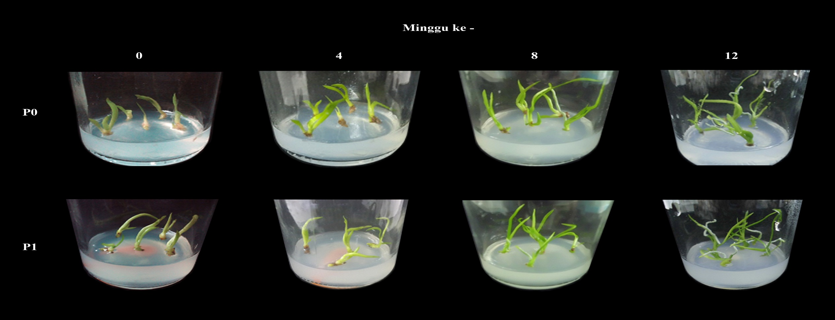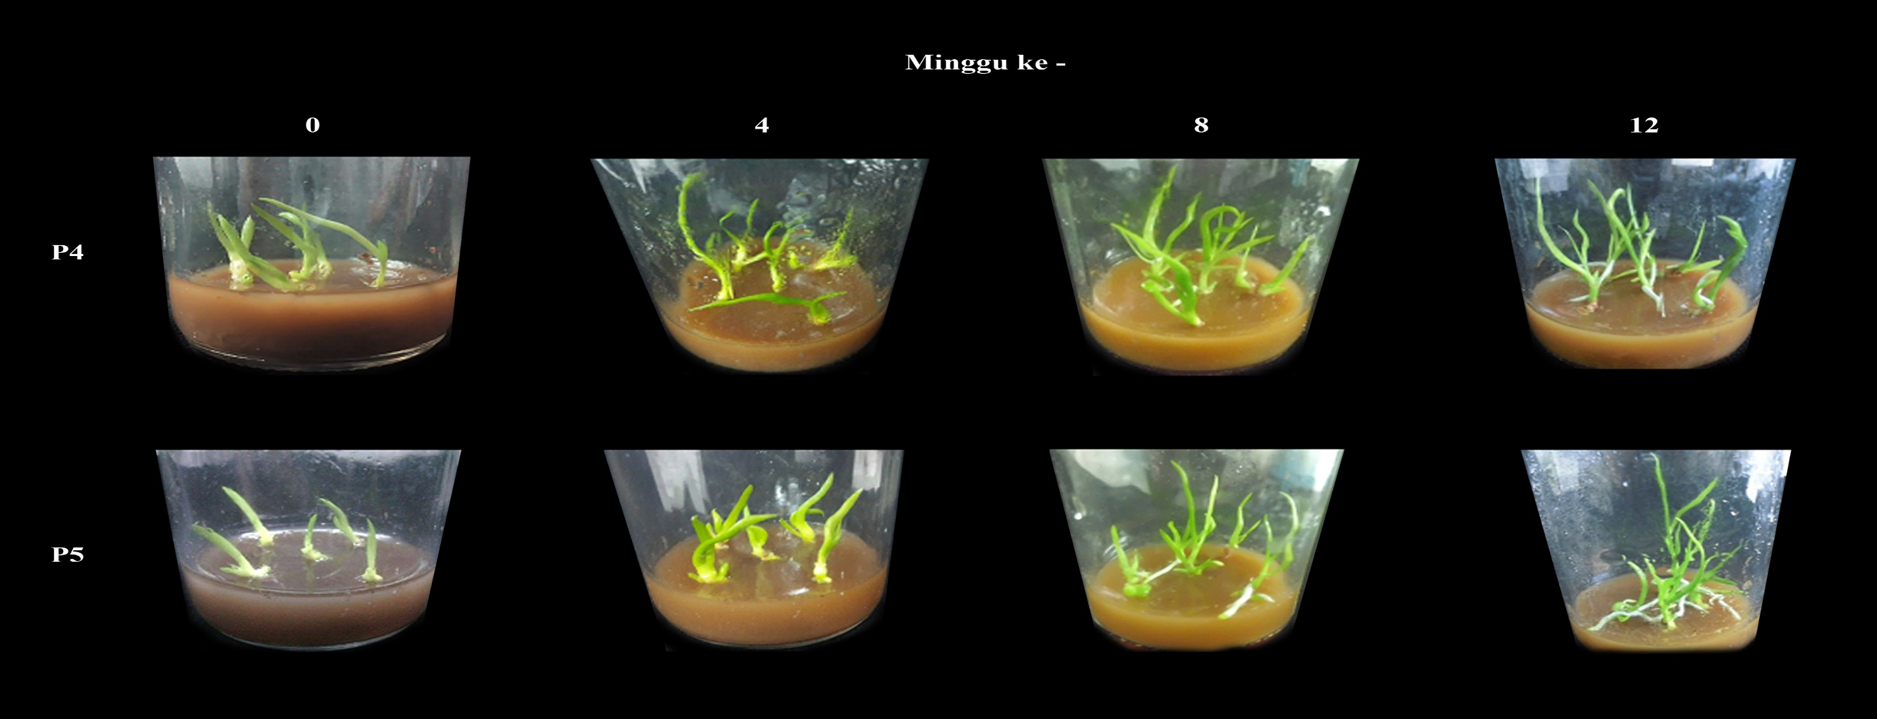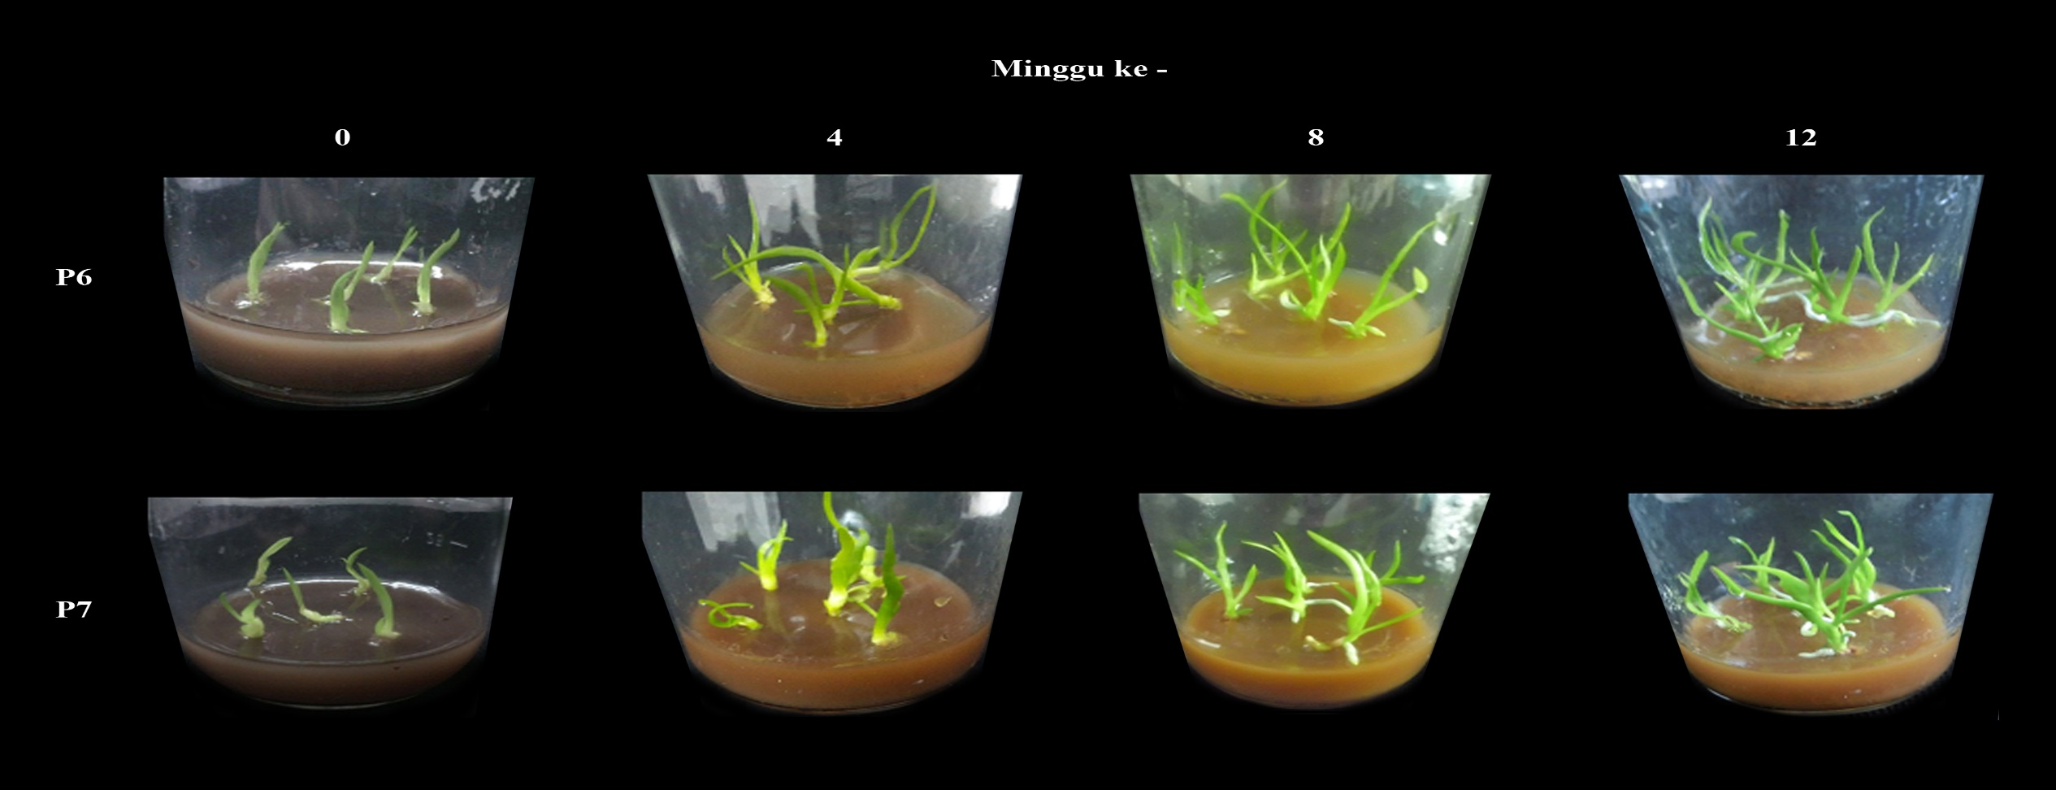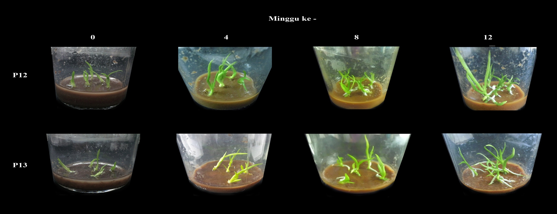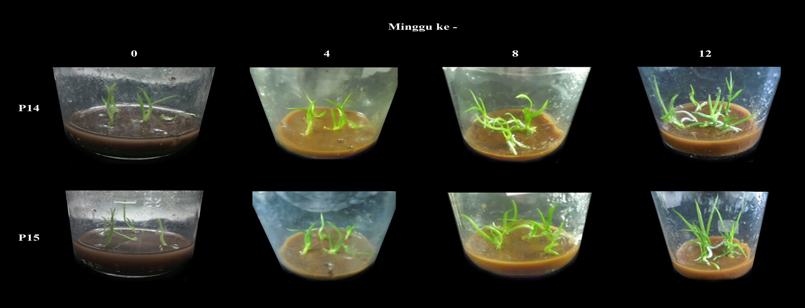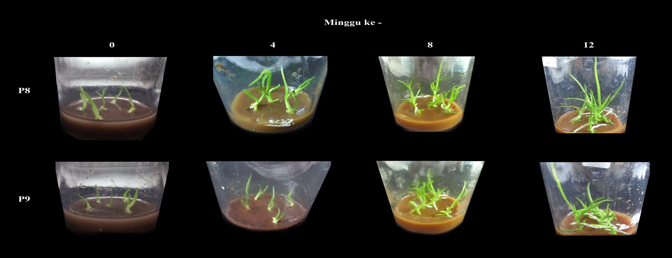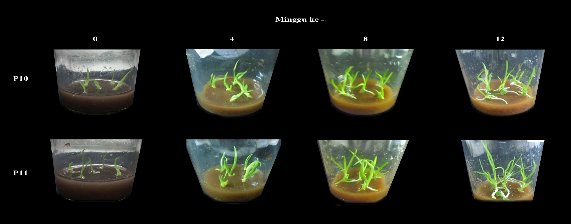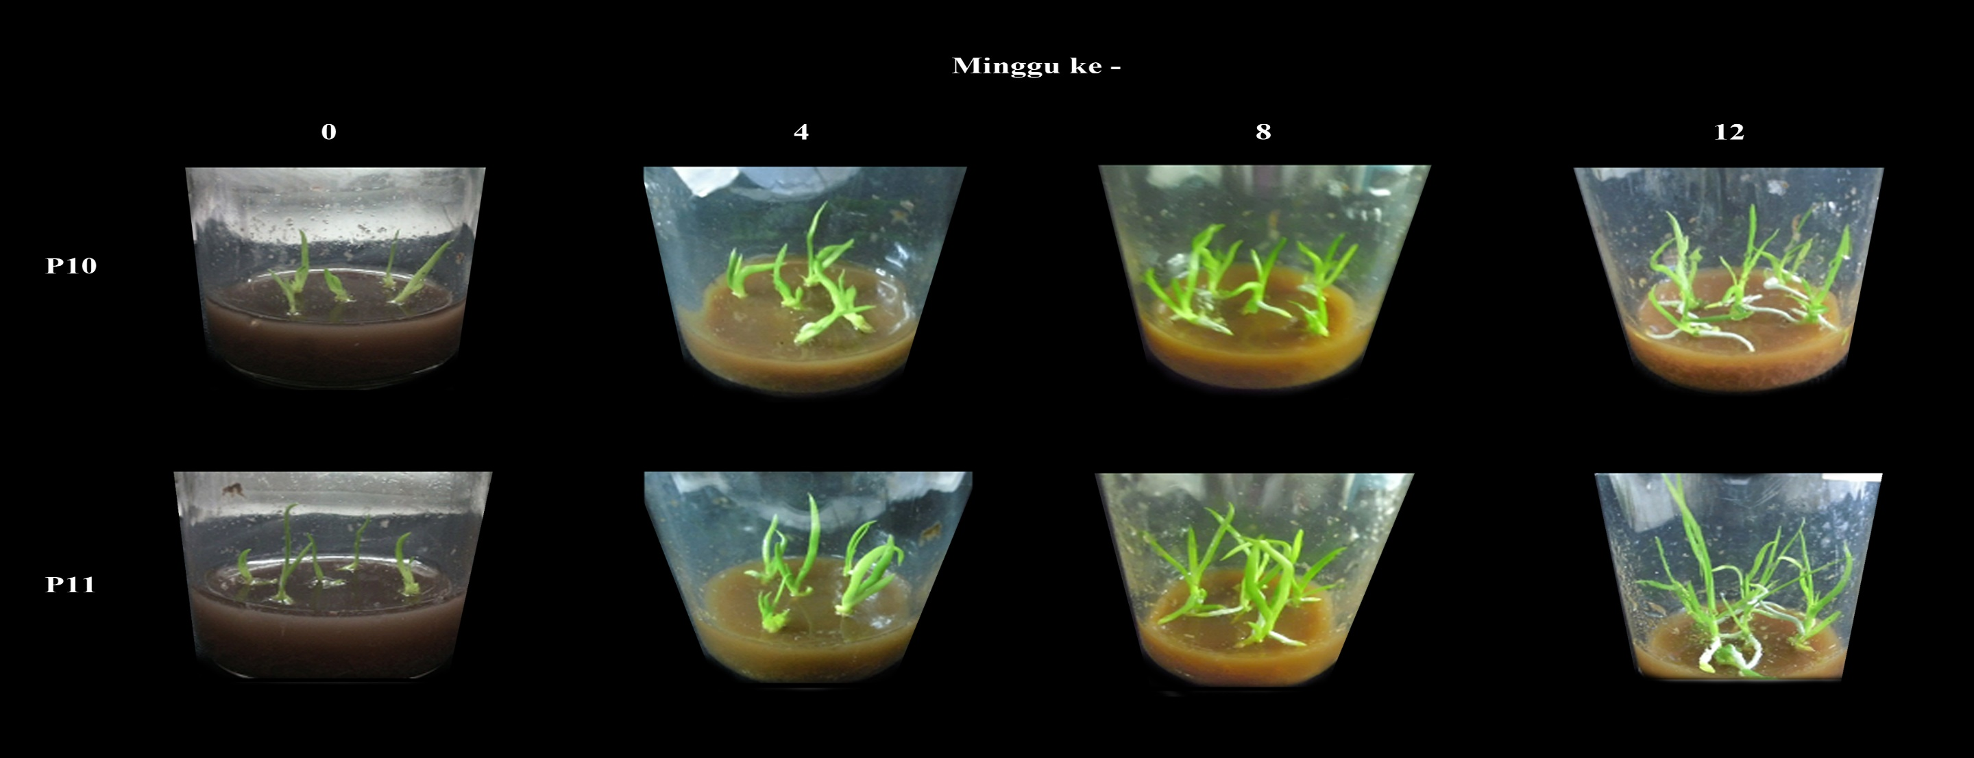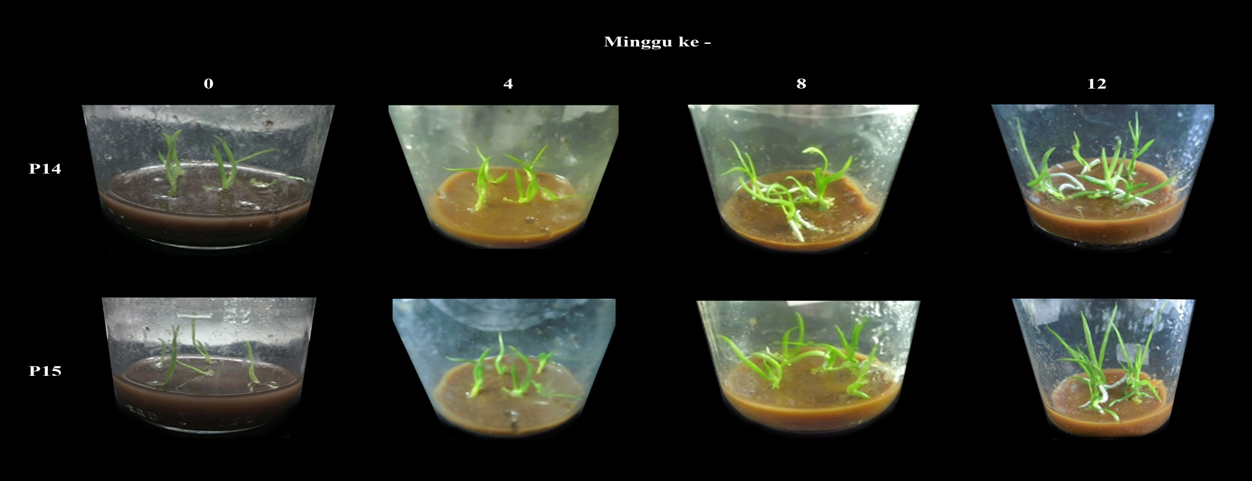
P0
P1
P2
P7
P8
P3
P5
P6
P9
P4
Gambar 4. Morfologi tunas embrio V. hookeriana Rchb.f. pada setiap perlakuan di minggu ke- 12
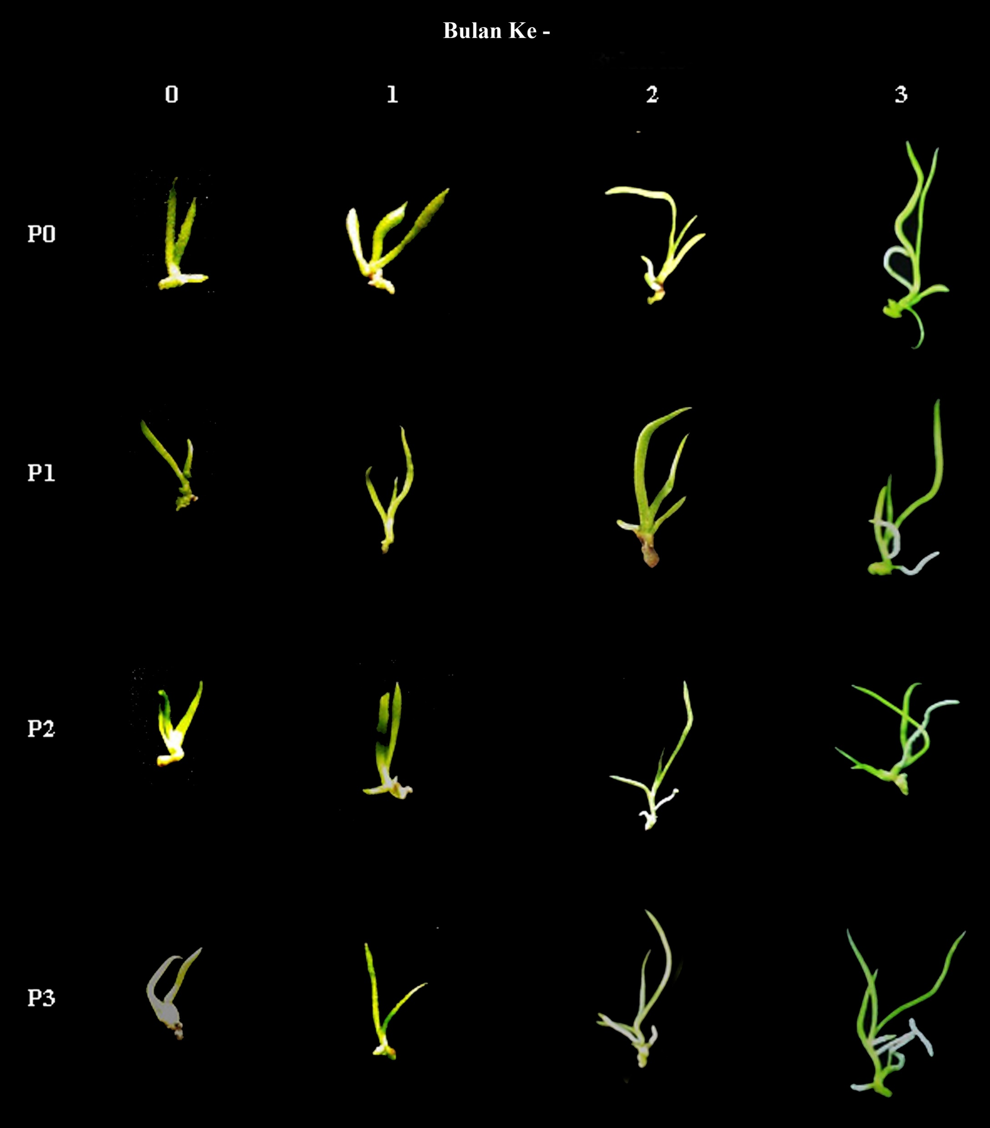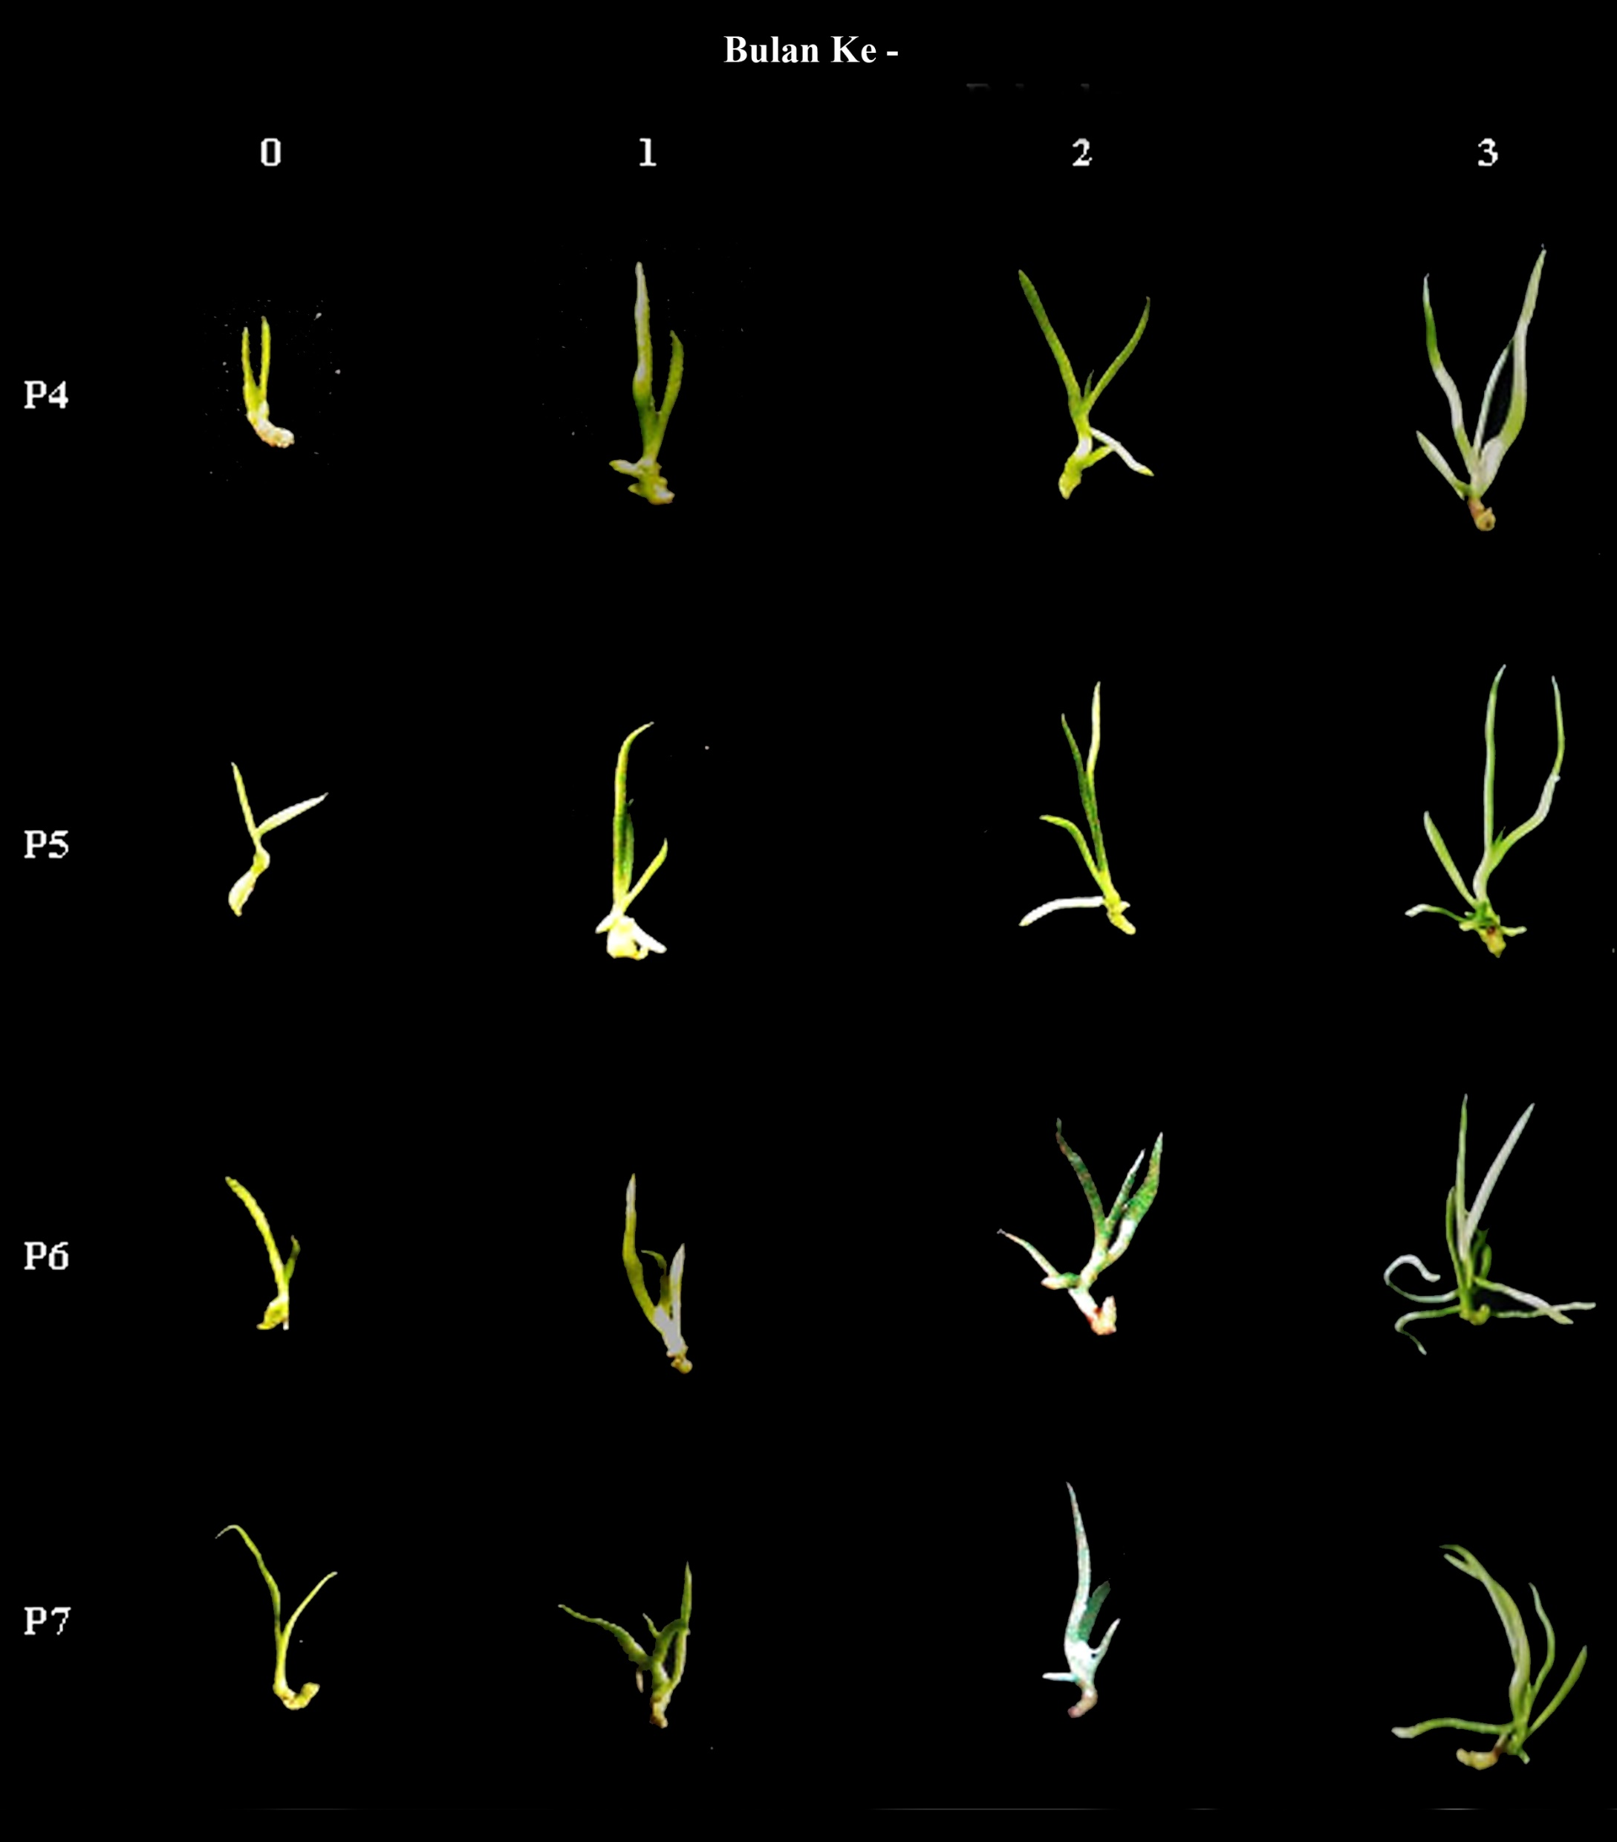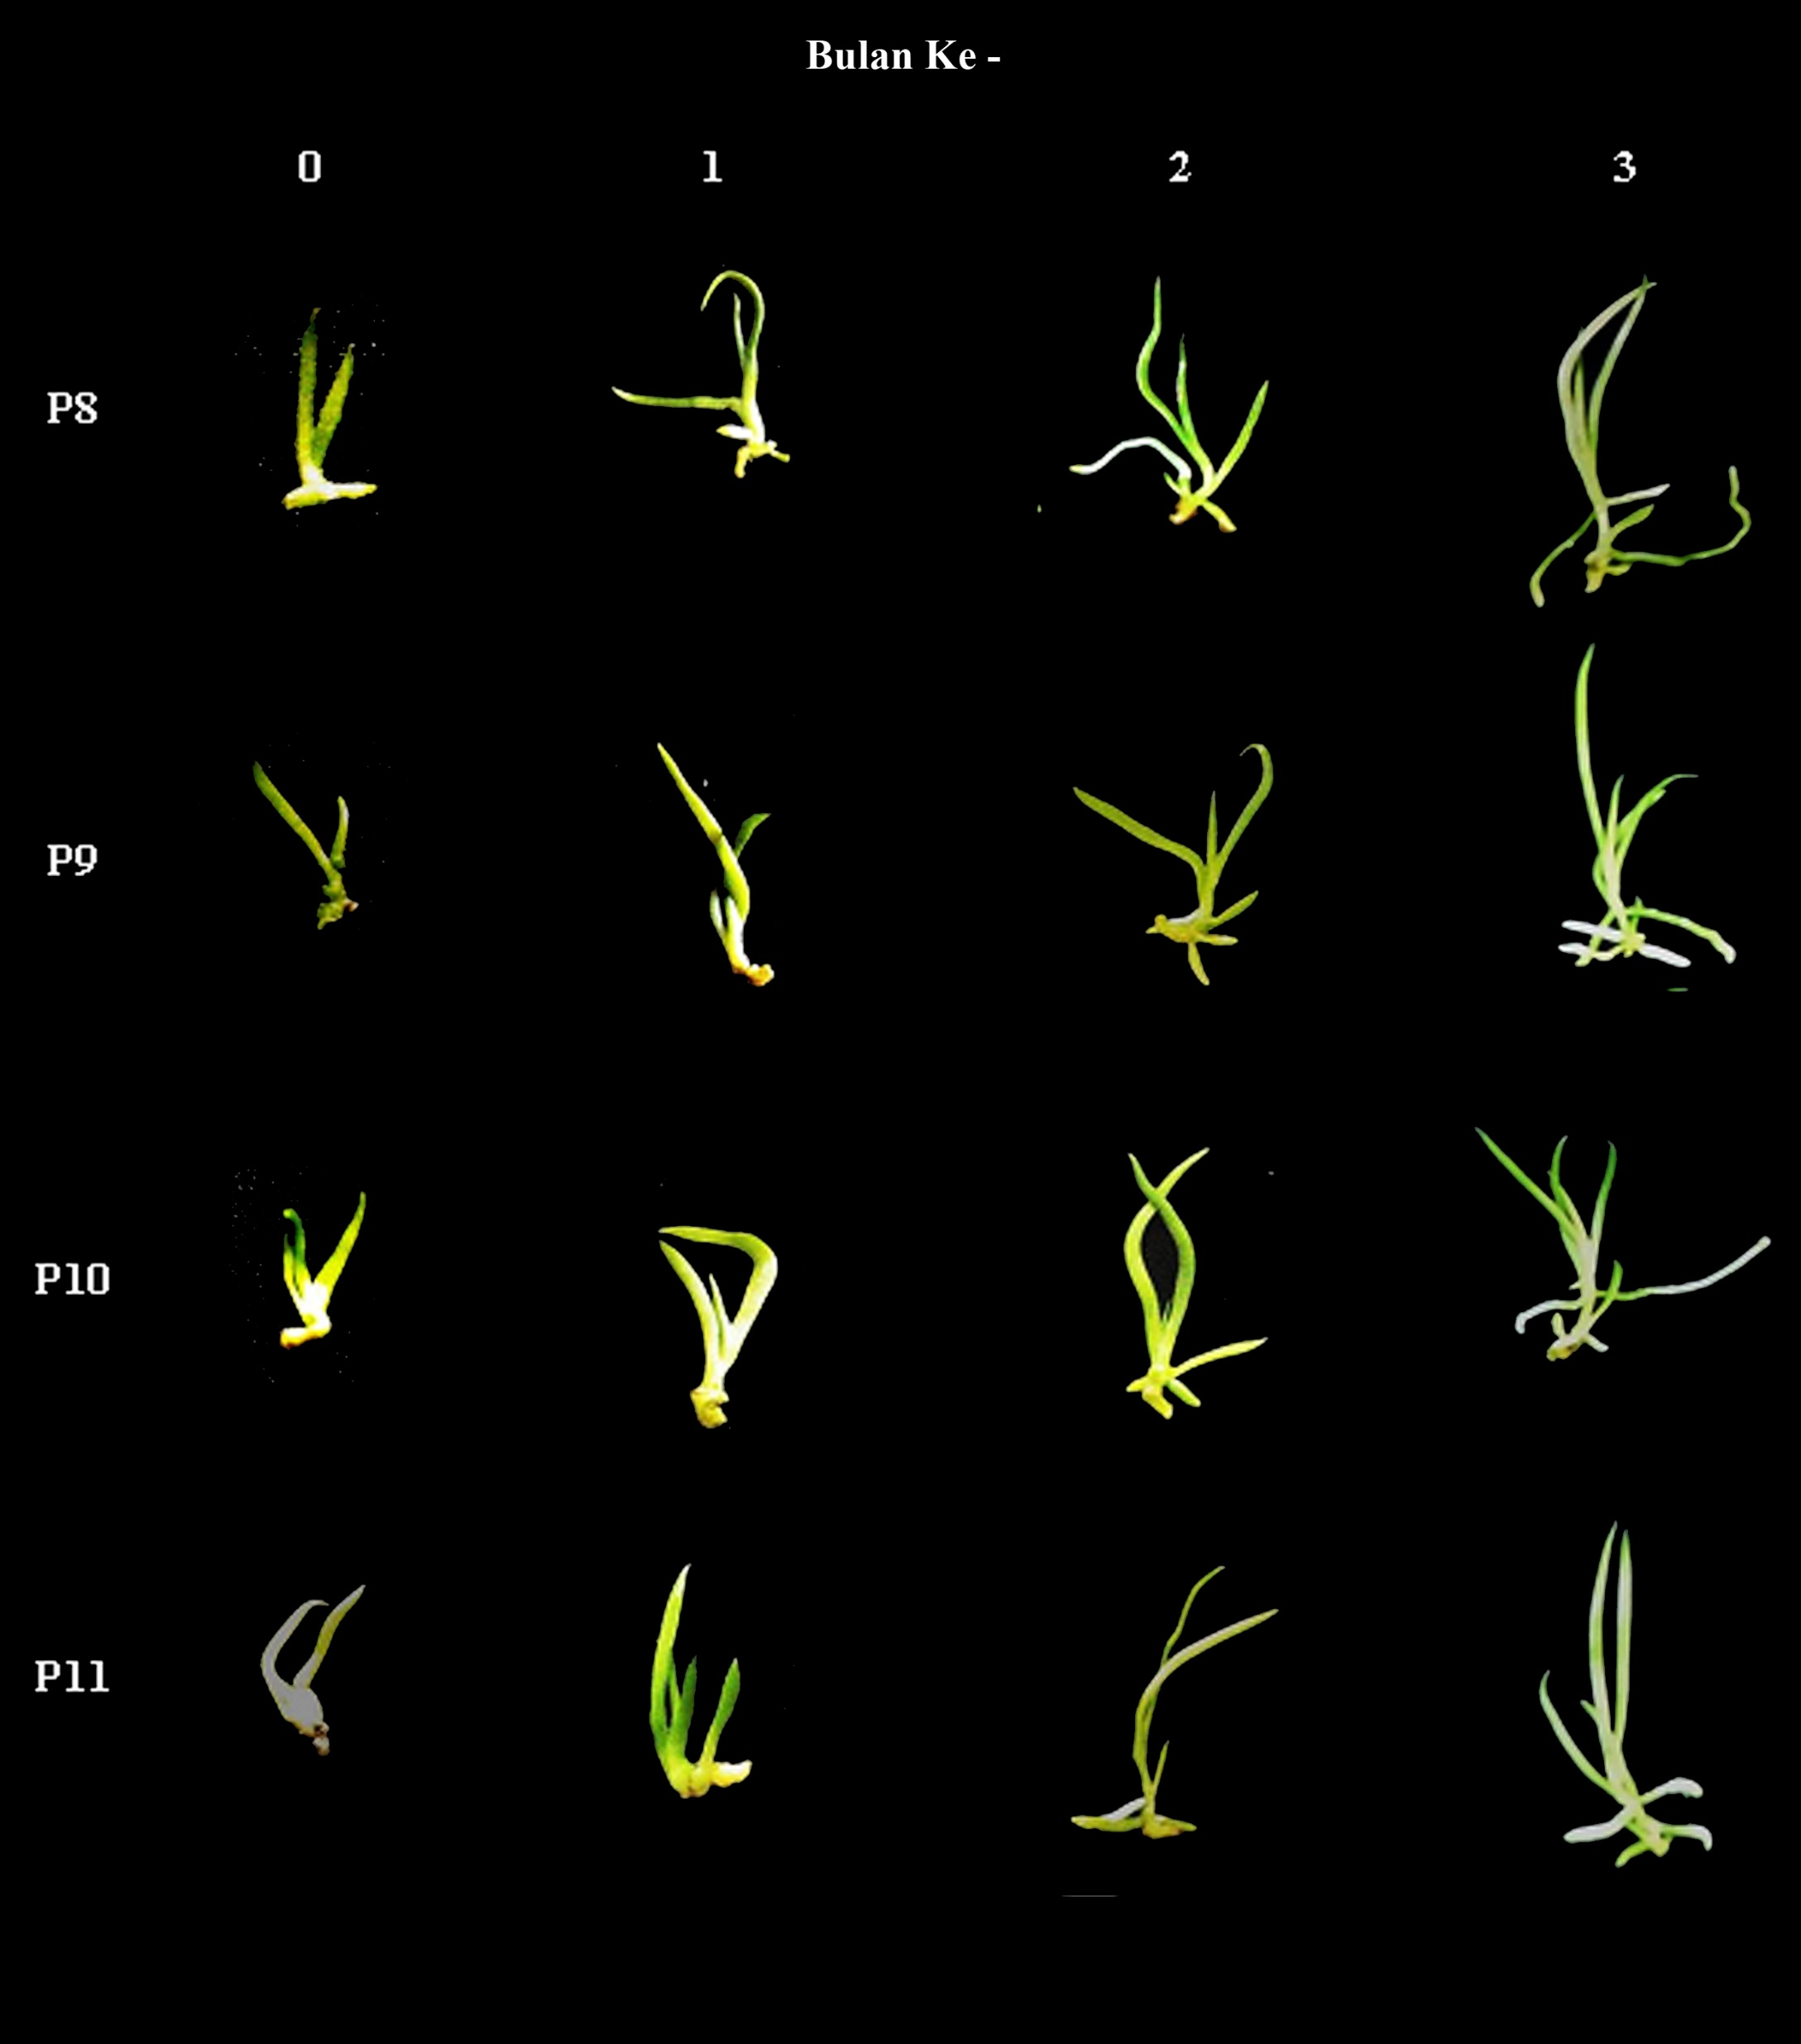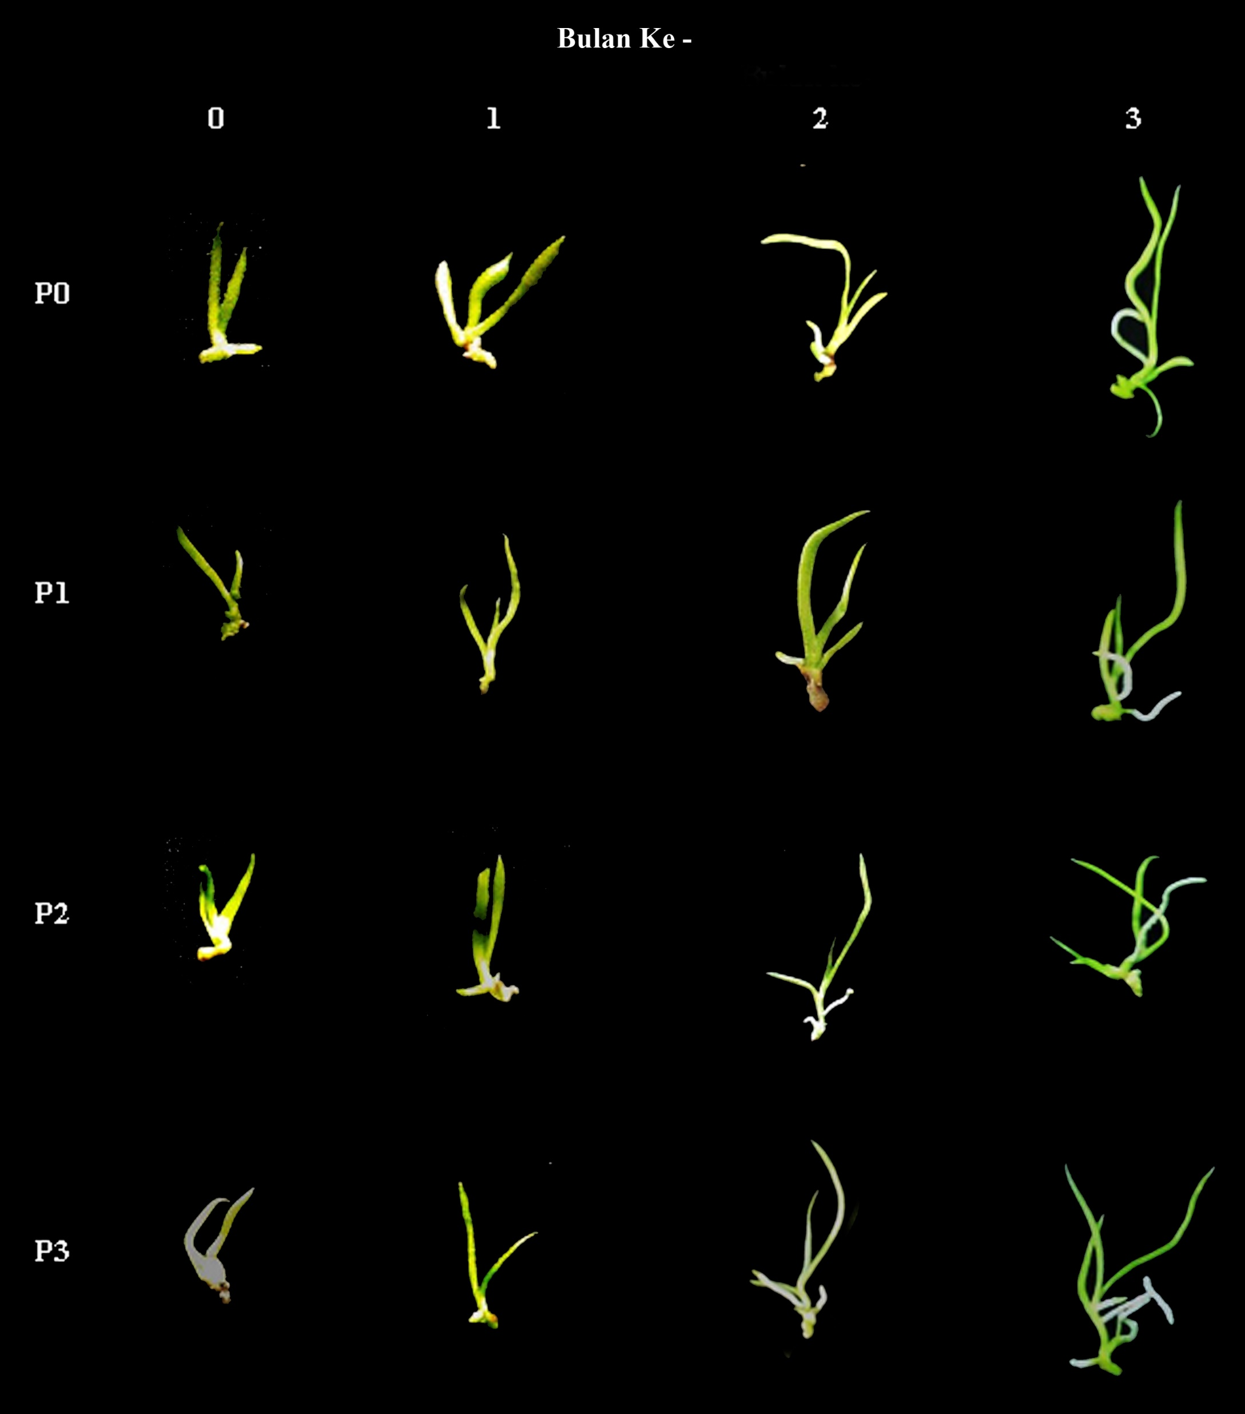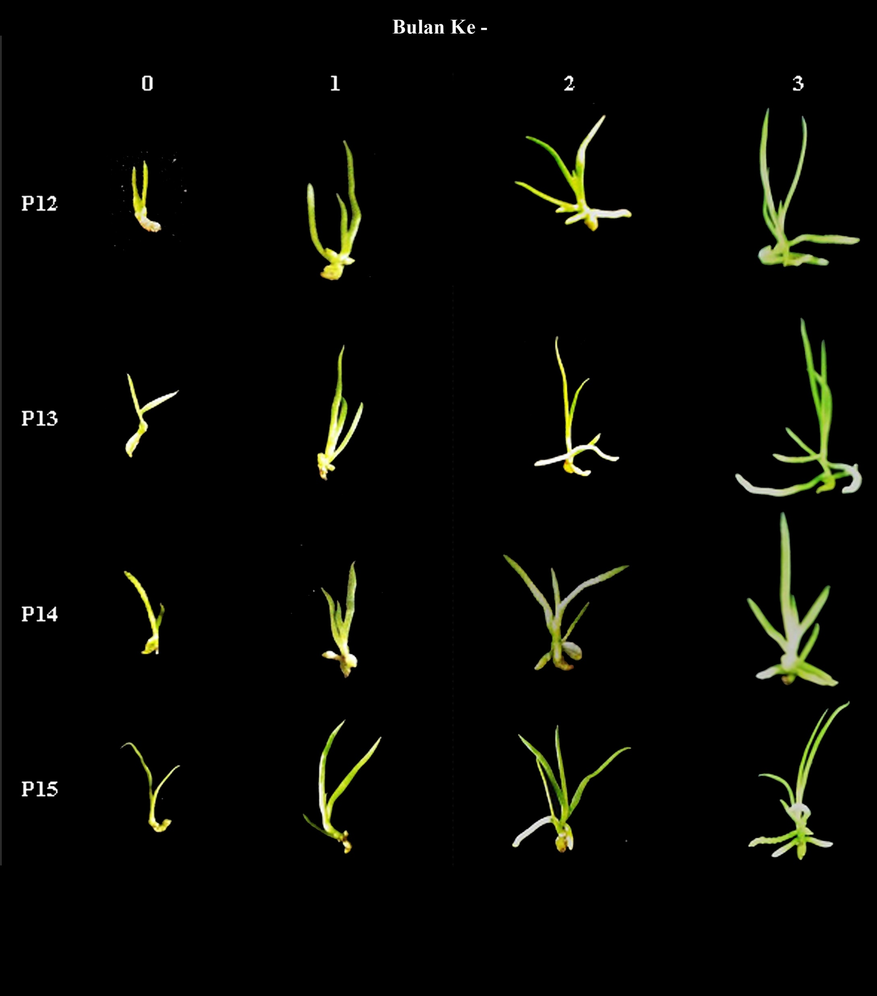
Minggu ke -
P0
P1
P2
P3
P4
4
8
12
Minggu ke -
P5
P6
P7
P8
P9
4
8
12
Gambar 5. Morfologi tunas embrio V. hookeriana Rchb.f. pada minggu ke- 4, 8 dan 12

